**Sistem preporuke – WeNeed1**

Sistem preporuke u aplikaciji WeNeed1 omogućava korisnicima personalizovane prijedloge sportskih centara i timova na osnovu njihovih prethodnih aktivnosti, sličnosti entiteta i globalnih trendova. Dokumentacija opisuje način rada, pohranu podataka i integraciju u backend i frontend.

**1. Tehnologije i implementacija**

* Backend: ASP.NET Core s Entity Framework Core pristupom SQL Server bazi.
* TeamRecommenderService i SportCenterRecommenderSerivce implementiraj logiku preporuka.
* API rute su dostupne kroz SportCenterRecommenderController I TeamRecommnderController.
* Frontend (Flutter) prikazuje preporuke na stranici za pretragu timova u tabu “Za vas” i kod pretrage sportskih centara u tabu “Za vas”

**2. Metoda rada**

Preporuke se baziraju na sljedećim kriterijima:

* **Sportski centri:** Preporuke zasnovane na rezervacijama korisnika, popularnosti centara (prosječne ocjene i broj rezervacija) i sličnosti sa prethodno korištenim centrima.
* **Timovi:** Preporuke zasnovane na timovima čiji korisnik nije član, a koji su slični po sportu, članovima i aktivnostima korisnika.
* Ako korisnik nema istoriju rezervacija ili članstava, vraćaju se inicijalne preporuke najpopularnijih sportskih centara i timova.

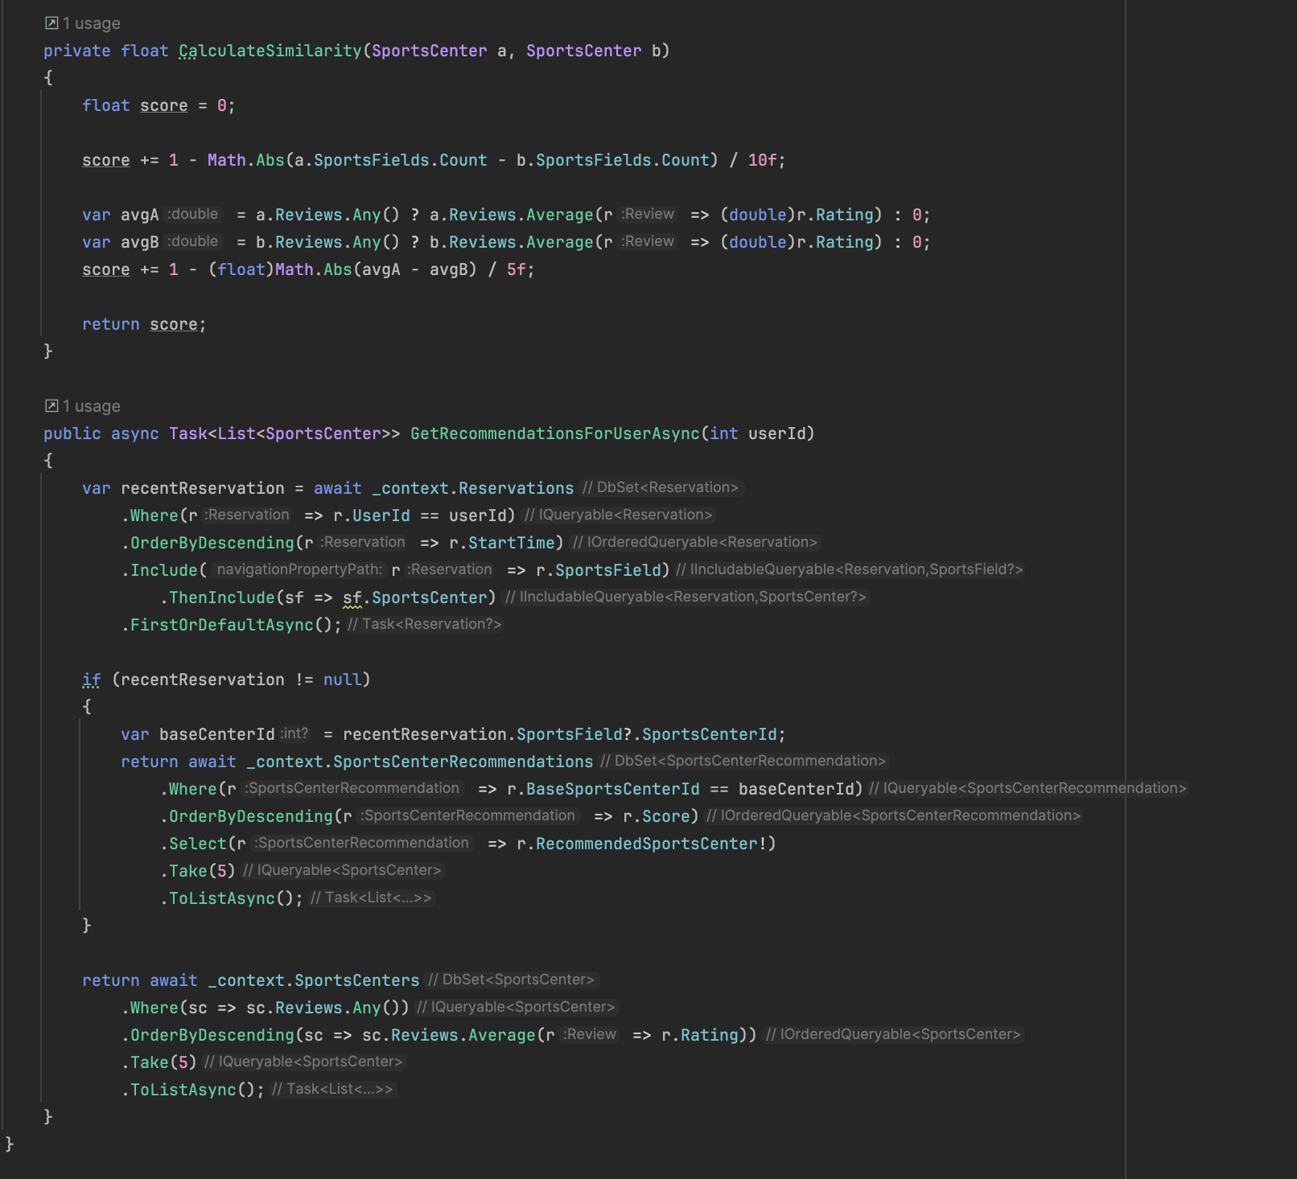

*Za sportske centre*

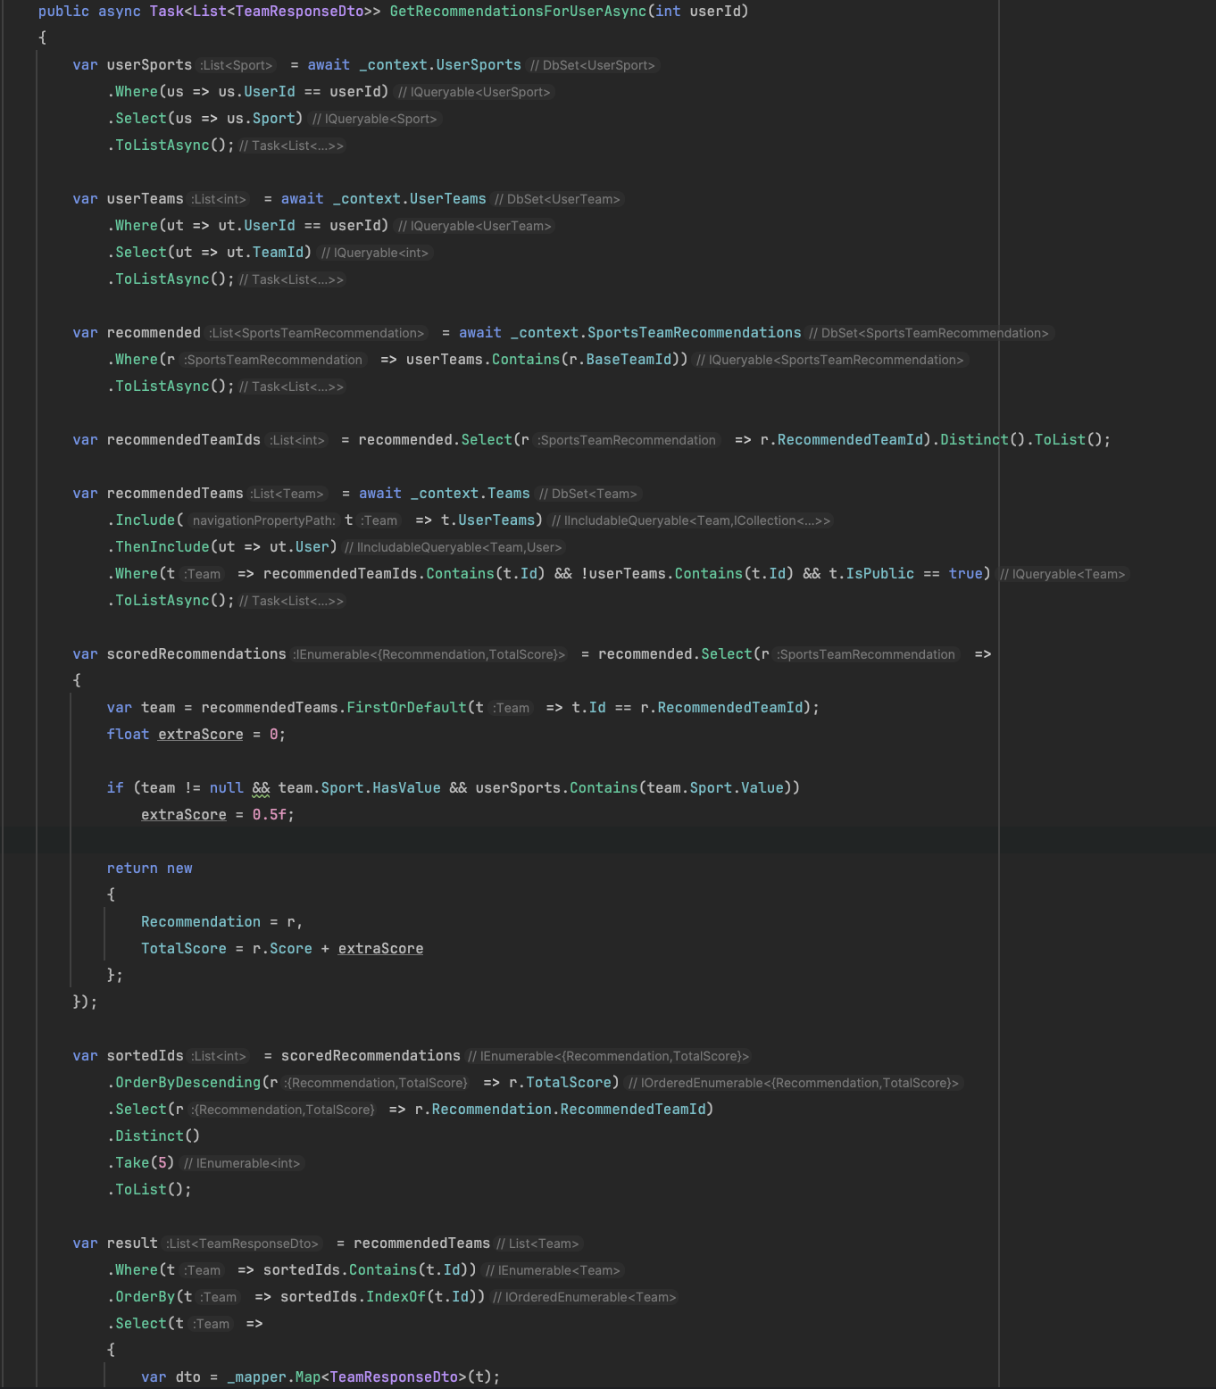

Za Timove

**3. Algoritam sličnosti**

Funkcija CalculateSimilarity(Team a, Team b) procjenjuje:

* Poklapanje sporta (ako isti sport +1)
* Preklapanje članova (broj zajedničkih članova / ukupno članova)
* Aktivnosti i status tima (npr. javni tim, broj utakmica)

**4. Treniranje modela**

* Metode TrainModelAsync u klasama SportCenterRecommenderService I TeamRecommenerservice prolaze kroz sve sportske centre i timove i računaju međusobne sličnosti.

Ove metode se automatski pokreću pri startu aplikacije preko StartupTrainer-a klasa.

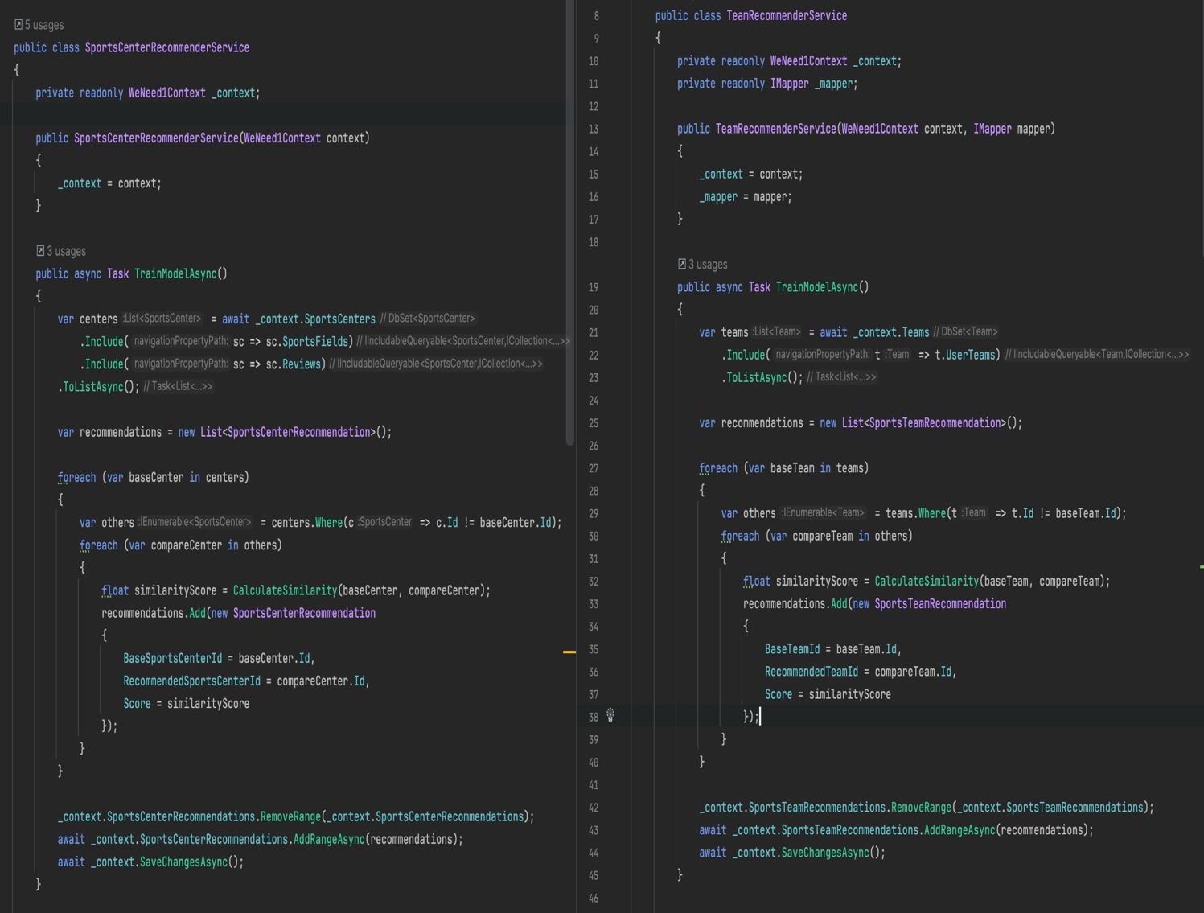

*TrainModelAsync metode za team i sport centre*

**5. Pohrana podataka**

**Rezultati preporuka se cuvaju u :**

* SportsCenterRecommendations: tabela sa preporukama sportskih centara.
* SportsTeamRecommendations: tabela sa preporukama timova.

**6. API rute**

Za timove :

|  |  |
| --- | --- |
| * POST | * /api/TeamRecommender/train |
| * GET | * /api/TeamRecommender/recommend/{userId} |
| Za sport centre: |  |
| * POST | * /api/TeamRecommender/train |
| * GET | * /api/TeamRecommender/recommend/{userId} |

**7. Inicijalne preporuke**

Ako korisnik nema rezervacija (za sportske centre) ili članstava (za timove), koristi se fallback metoda koja vraća najpopularnije entitete:

* Sportski centri s najvećom prosječnom ocjenom.
* Timovi sa najvećim brojem članova

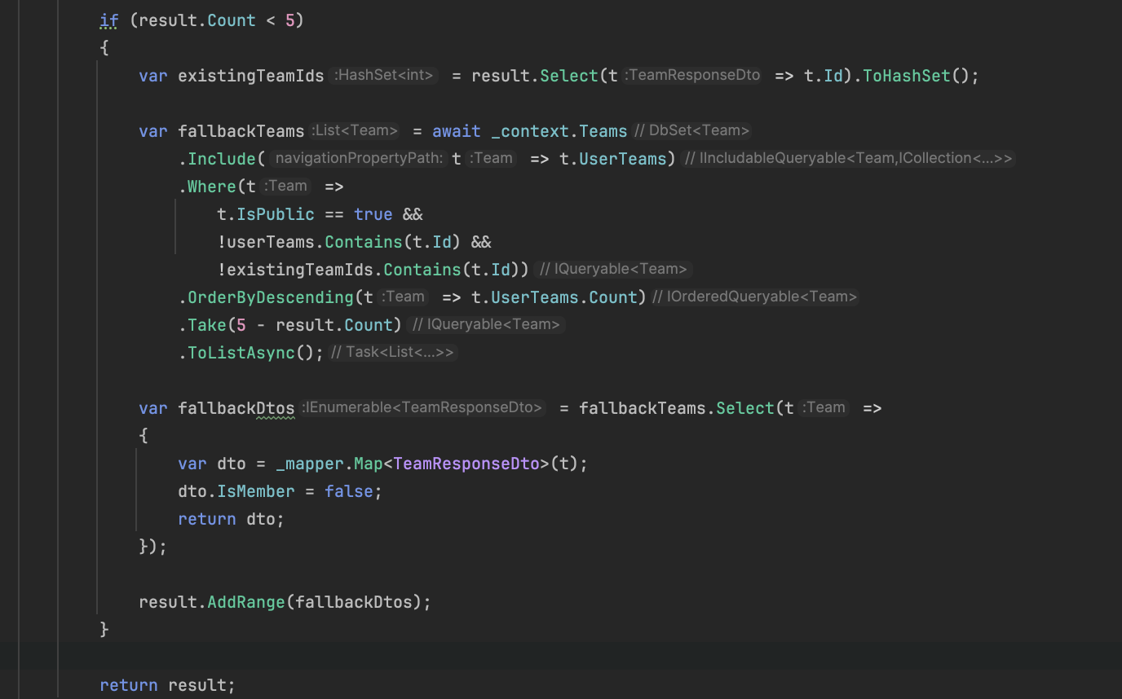

*Fall back dio metode za timove*

**8.Frontend integracija**

Kao što je i navedeno na flutter aplikaciji biće prikazani koa tabovi kod pretrage timova I sportskih centara u tabovima pod nazivom “Za vas”

*Za sportske centre*

*Za timove*

**9. Napomena**

Na backendu :

WeNeed1.Service/Impl/SportsCenterRecommenderService.cs

WeNeed1.Service/Impl/TeamRecommenderService.cs

Na frontendu :   
WeNeed1/MobileUI/playermobile/lib/screens/sport_center.dart

WeNeed1/MobileUI/playermobile/lib/screens/team.dart